Протокол № 1
о секционном заседании ММО учителей музыки и изобразительного искусства НСО и города Новосибирска в рамках ХХVI съезда работников образования Новосибирской области.
Учебный год: 2026–2027
Дата проведения: 27.08.2026
Место проведения: МБОУ «Биотехнологический лицей № 21» р.п. Кольцово
Тема заседания:
«Дидактика художественного образования как составляющая часть педагогики искусства: новое знание».
Цель работы:
Развитие профессиональной компетентности педагогов в области дидактики художественного образования посредством осмысления новых подходов к обучению в предметной области «Искусство», обмена опытом и формирования единой методической позиции по вопросам передачи художественного знания.
Основные задачи:
- Раскрыть содержание понятия «дидактика художественного образования» применительно к урокам музыки и ИЗО.
- Проанализировать специфику передачи «неявного» художественного знания (чувство формы, ритма, композиции, интонации) и способы его фиксации в методических материалах.
- Определить эффективные дидактические приёмы, обеспечивающие освоение учащимися художественно-выразительных средств в рамках требований ФГОС и ФООП.
- Выявить дефициты в методической подготовке педагогов по вопросам дидактики искусства и наметить пути их устранения.
- Сформировать банк дидактических материалов (карточки, задания, критерии оценивания) для уроков музыки и ИЗО с учётом возрастных особенностей обучающихся.
- Обеспечить интеграцию воспитательного и развивающего компонентов в дидактическую систему преподавания искусства.
- Разработать рекомендации по использованию современных образовательных технологий для трансляции художественного знания.
- Укрепить сетевое взаимодействие педагогов для обмена лучшими дидактическими практиками.
- Форма проведения: секционное заседание (доклады, дискуссия, практико-ориентированная работа в группах).
Повестка дня:
- Вступительное слово руководителя секции: актуальность темы «Дидактика художественного образования» в контексте современных требований к качеству преподавания искусства.
- Доклад «Специфика дидактики в педагогике искусства: как учить тому, что трудно формализовать» (теоретический блок).
- Выступление Афоничевой И. С. «Современное декоративно-прикладное народное искусство на уроках ИЗО в Новосибирской области: Ордынская роспись и Бердская игрушка».
- Выступление Бурыкиной Е. В. «Сохранение народных промыслов через проектные задачи на уроках технологии».
- Выступление Дементьевой Ю. Е. «Социально значимые творческие проекты как средство формирования благоприятного климата в классе».
- Выступление Артамоновой Е. В. «Интеграция нейропрактик в уроки искусства и технологии» (приёмы «розетка — вилка», подсчёт одинаковых предметов на картинке, подсчёт букв в словах, нейрогимнастика на уроке).
- Практикум «Перевод художественного приёма в дидактическую задачу»: разработка заданий для учащихся по музыке и ИЗО (работа в смешанных группах).
- Обсуждение распределения заданий школьного этапа Всероссийской олимпиады школьников и сроков их подготовки.
- Формирование предложений в резолюцию съезда по вопросам совершенствования дидактической базы художественного образования.
- Утверждение плана работы ММО на 2026–2027 учебный год с акцентом на дидактическую составляющую.
На заседании присутствовали:
- Ломанова Вера Николаевна — руководитель ММО учителей ИЗО и музыки, МБОУ «Биотехнологический лицей № 21».
- Ускова Татьяна Ивановна — учитель изобразительного искусства, МБОУ «Биотехнологический лицей № 21».
- Афоничева Ирина Станиславовна — учитель изобразительного искусства, МБОУ «Биотехнологический лицей № 21».
- Васильева Анна Васильевна - учитель технологии, МБОУ «Биотехнологический лицей № 21.
- Дементьева Юлия Евгеньевна — учитель изобразительного искусства, МБОУ лицей «Технополис».
- Мунь Ирина Михайловна — учитель изобразительного искусства, МБОУ «Кольцовская школа № 5».
- Бурыкина Евгения Владимировна — учитель технологии, МБОУ «Биотехнологический лицей № 21.
- Артамонова Екатерина Владимировна — учитель географии, МБОУ «Биотехнологический лицей № 21 .

По первому и второму вопросу
Слушали: Ломанову В. Н.
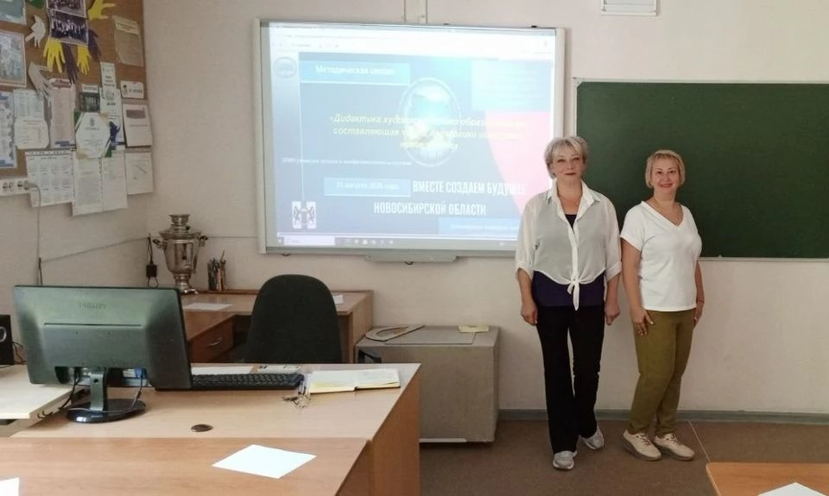
Вера Николаевна обозначила актуальность темы заседания, подчеркнув, что специфика художественного знания заключается в его образности и эмоциональной составляющей, из-за чего традиционные дидактические схемы требуют адаптации. Отдельно отмечена важность формирования единого методического подхода к разработке заданий и критериев оценки творческих работ.
«Специфика дидактики в педагогике искусства: как учить тому, что трудно формализовать».
В докладе раскрыты механизмы перевода художественного опыта в учебные задачи, приведены примеры структурирования творческих заданий и фиксации планируемых результатов.
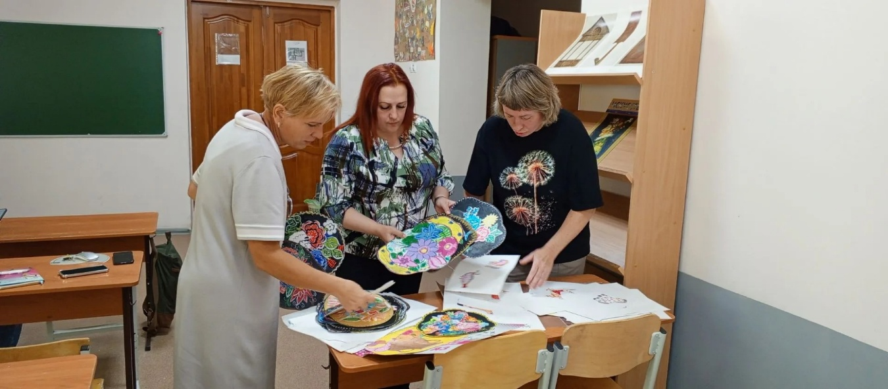
По третьему вопросу
Слушали: Афоничеву И. С.
Ирина Станиславовна представила методические наработки по интеграции регионального компонента в уроки ИЗО, раскрыла особенности работы с Ордынской росписью и Бердской игрушкой. Предложила типовые дидактические карточки для 5–8 классов, ориентированные на освоение стилистики народных промыслов.
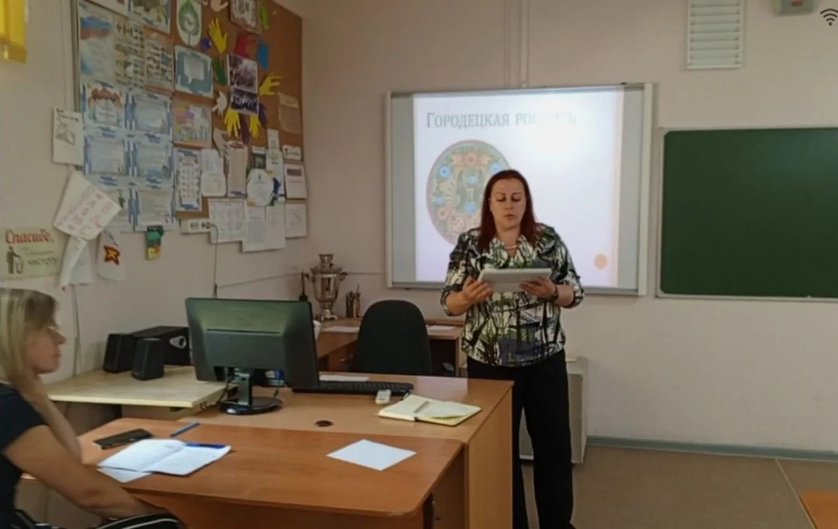
По четвёртому вопросу
Слушали: Бурыкину Е. В.
Евгения Владимировна раскрыла возможности проектной деятельности на уроках технологии для сохранения и популяризации народных промыслов. Привела примеры проектных задач: реконструкция традиционного изделия по образцу, адаптация народного орнамента к современному изделию, создание мини-экспозиции «Промыслы родного края». Показала дидактическую структуру проекта (цель, этапы, критерии оценки, формы рефлексии) и предложила использовать единые шаблоны проектных карт для унификации работы в разных школах.
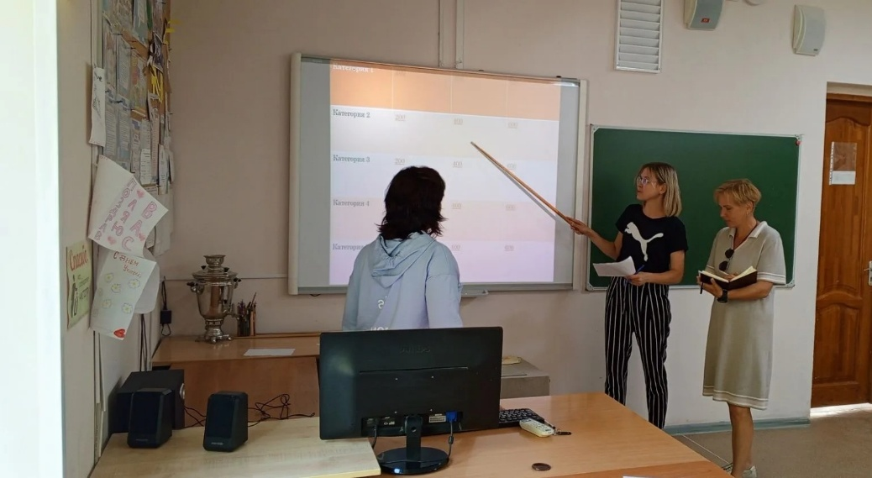
По пятому вопросу
Слушали: Дементьеву Ю. Е.
Юлия Евгеньевна поделилась опытом реализации социально значимых творческих проектов, направленных на сплочение класса. Описала этапы проектной работы, формы участия учащихся, способы фиксации результатов и критерии оценки метапредметных результатов (коммуникация, кооперация, самоорганизация). Предложила включить подобные проекты в план воспитательной работы и использовать их как инструмент формирования эмоционального климата и ценностных установок.
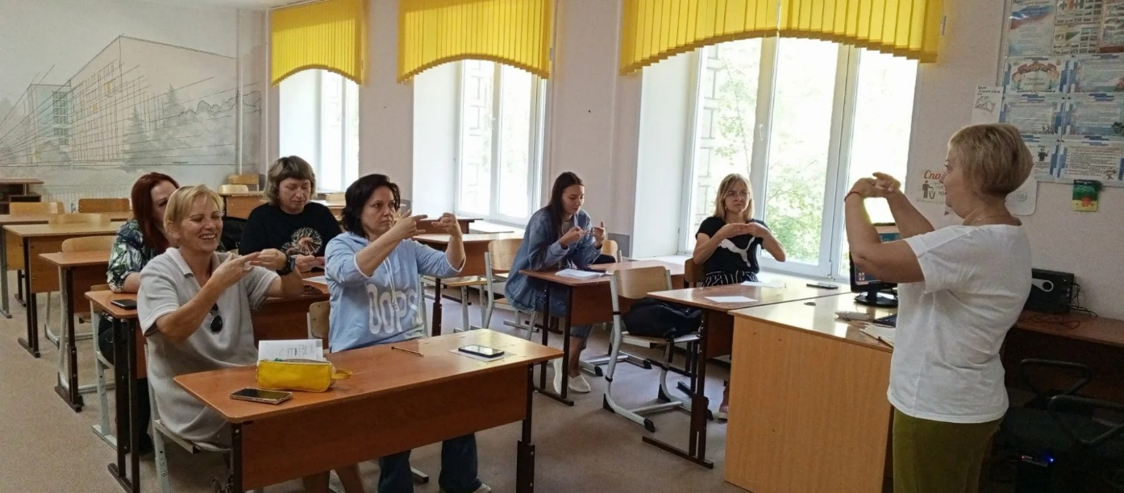
По шестому вопросу
Слушали: Артамонову Е. В.
Екатерина Владимировна рассказала об опыте применения нейропрактик на уроках, в том числе таких приёмов, как «розетка — вилка» (на развитие ассоциативного мышления), подсчёт одинаковых предметов на картинке (на концентрацию внимания и зрительный анализ), подсчёт букв в словах (на формирование междисциплинарных связей), а также о включении элементов нейрогимнастики в структуру урока для поддержания работоспособности и снятия напряжения. Показала примеры интеграции этих практик в задания по искусству и смежным дисциплинам.
По седьмому вопросу Татьяна Ивановна Ускова провела экскурсию по 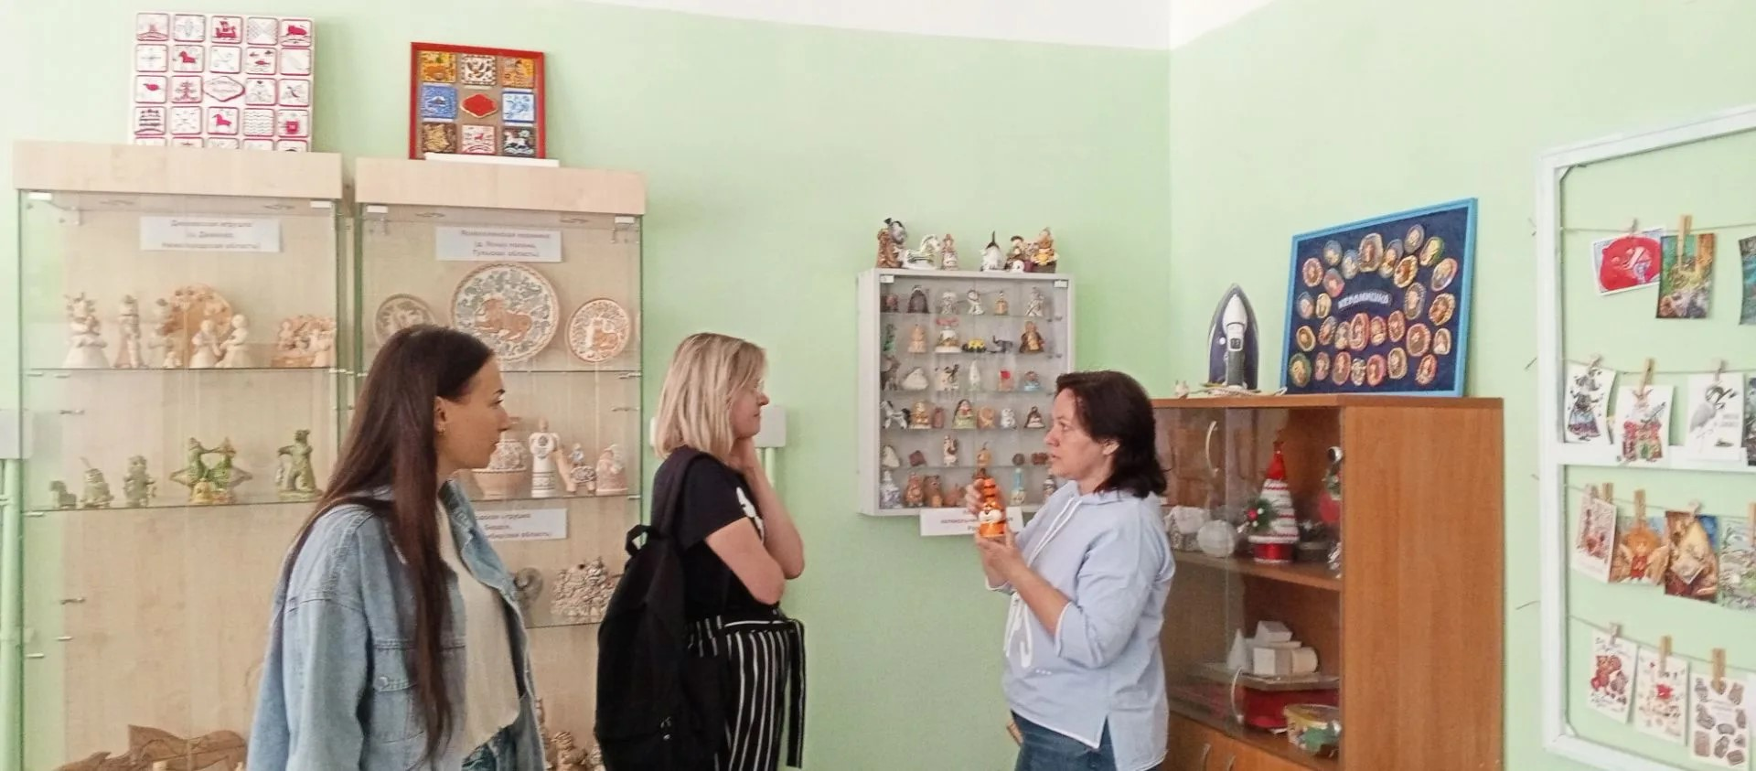 выставке глиняного промысла. Проведён практикум «Перевод художественного приёма в дидактическую задачу». Участники были разделены на смешанные группы (музыка + ИЗО), каждая группа получила художественный приём (например, «ритмическая организация пространства в композиции», «интонационное развитие музыкальной фразы») и разработала 2–3 учебных задания для разных возрастных групп. Результаты работы групп представлены в виде кратких карточек: цель задания, формулировка для ученика, ожидаемый результат, критерии оценки.
Наиболее удачные примеры:
- Для ИЗО: задание «Собери ритм» (учащиеся составляют ритмический ряд из геометрических фигур, объясняют выбор, создают мини-композицию на основе этого ритма).
- Для музыки: задание «Интонационный эскиз» (учащиеся слушают короткую фразу, фиксируют её графически, затем воспроизводят голосом или на инструменте, сравнивают варианты).
- По восьмому вопросу
Обсуждено распределение заданий школьного этапа Всероссийской олимпиады школьников и сроки их подготовки:
- Афоничева Ирина Станиславовна — задания для 5–6 классов;
- Дементьева Юлия Евгеньевна — задания для 7–8 классов;
- Мунь Ирина Михайловна — задания для 9–11 классов.
- Срок разработки заданий — до 04.09.2026. Готовый и утверждённый вариант будет направлен 05.09.2026 в Центр дополнительного образования «Созвездие».
- Также принято решение, что темы выступлений педагогов на заседании ММО рассматриваются как темы их индивидуального самообразования: в течение 2026–2027 учебного года педагоги продолжат углублённую работу по своим темам, систематизируя опыт, разрабатывая методические материалы и апробируя приёмы на практике. Итоги работы над темами самообразования планируется обсуждать на ежемесячных заседаниях ММО и представлять в виде методических разработок, открытых уроков и мастер-классов.
- По девятому вопросу
Сформированы предложения в резолюцию съезда:
- Создать рабочую группу по разработке банка дидактических материалов для уроков музыки и ИЗО.
- Провести серию методических семинаров по теме «Дидактические приёмы в преподавании искусства».
- Организовать обмен лучшими практиками через региональную методическую платформу.
- Включить в план работы ММО модуль по анализу и разработке дидактических единиц для уроков искусства.
- По десятому вопросу
Утверждён план работы ММО на 2026–2027 учебный год. В план включены:
- Ежемесячные заседания с практико-ориентированной повесткой.
- Серия мастер-классов по дидактическим приёмам.
- Подготовка методических рекомендаций по разработке заданий для уроков музыки и ИЗО.
- Участие в региональных конкурсах методических разработок.
Постановили:
- Принять к сведению доклады и материалы практикума, использовать представленные дидактические приёмы в педагогической практике.
- Сформировать рабочую группу по созданию банка дидактических материалов в составе: Афоничева И.С., Деменьтьева Ю.Е., Мунь И.М. Ускова Т.И. Срок представления первой версии банка — декабрь 2026
- Организовать серию методических семинаров по дидактике художественного образования, начиная с март 2027 года.

Ломанова В.Н.

Колмакова Ю.Н.

